

2019.08.1

责任编辑：孙文娟
电 话：86-18513790712
传 真：86-010-85725399
编辑邮箱：sunwj@chinaccm.com
地址：北京市朝阳区高碑店东区B8-1



目 录
一、 国际原油市场回顾 3
1.1. 国际原油收盘价涨跌情况（单位：美元/桶） 3
1.2.2019年国际原油价格走势图 3
1.3原油价格后期分析 4
二、 石蜡市场价格 7
2.1中石油所属企业 7
2.2中石化所属企业 8
三、走势分析 10
3.1石蜡价格走势图 10
石蜡价格走势图（56#半） 10
石蜡价格走势图（58#半） 11
石蜡价格走势图（58#全） 11
3.2 石蜡后市分析 11
中石化炼厂： 12
中石油炼厂： 12
四、液蜡 13
4.1液蜡价格表 13
4.2液蜡价格走势图 13
五、进出口数据 14
5.1石蜡，不论是否着色(按重量计含油量小于0.75%) 14

- 国际原油市场回顾
  - 国际原油收盘价涨跌情况（单位：美元/桶）
日期 | 纽交所 | 伦交所 | 影响因素
2019/7/31 | 58.58 | 65.17 | 美国EIA原油库存降幅再超预期，连续7周录得减少为油价带来强力支撑。
2019/7/30 | 58.05 | 64.72 | 市场密切关注中美谈判进展和美联储政策会议，且伊朗局势仍旧利好油价。
2019/7/29 | 56.87 | 63.71 | 因市场预期美国联邦储备委员会的潜在降息将会提升石油需求，油价收盘走高。
2019/7/26 | 56.2 | 63.46 | 霍尔木兹海峡的紧张局势令全球原油供应面临潜在威胁提振油价上涨。
2019/7/25 | 56.02 | 63.39 | 市场对原油需求面的忧虑限制了美国原油库存报告整体利多对油价的提振效果。

1.2.2019年国际原油价格走势图
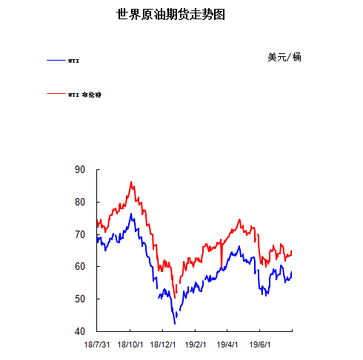

1.3原油价格后期分析
本周美国WTI原油原油价格在56.02- 58.58美元/桶。布伦特原油价格在63.39- 65.17美元/桶震荡。周内国际油价格上涨趋势。美国原油库存连续七周下降鼓舞多头士气，不过美联储决议公布后美元反弹，这令油价涨幅受限。美国WTI原油期货价格盘中最高触及58.82美元/桶，布伦特原油期货价格盘中最高触及65.43美元/桶。基本面利好因素：美国能源信息署(EIA)周三(7月31日)公布报告显示，截至7月26日当周，美国原油库存减少849.6万桶至4.365亿桶，连续7周录得下滑，降至2018年11月初以来的最低水平，市场预估为减少258.8万桶。上周俄克拉荷马州库欣原油库存减少153.3万桶，连续4周录得下滑。美国精炼油库存减少89.4万桶，连续4周录得增长后再度录得下滑，市场预估为增加104.6万桶。美国汽油库存减少179.1万桶，创4月26日当周(14周)以来最大降幅，市场预估为减少144.9万桶。市场调查显示，7月石油输出国组织(OPEC)原油产量跌至2942万桶/日，较6月减少28万桶/日，创2011年以来的最低产量; 7月沙特减少原油供应，科威特和阿联酋增加供应; 委内瑞拉、尼日利亚、利比亚以及伊拉克的原油产量均有所下降; 由于受到美国的制裁，伊朗的原油产量进一步减少; 目前沙特原油产量较OPEC减产协议中的承诺产量少了100万桶/日。熟悉伊朗原油行业的消息人士周二(7月30日)透露称，受经济制裁以及与英美两国的紧张关系影响，7月伊朗原油出口可能已经低至10万桶/日。与此同时，SVB Energy International分析师Sara Vakhshouri表示，伊朗原油出口在7月内持续下滑。不过目前出口水平可能保持在22.5万桶至35万桶之间，但要低于6月的40万桶/日水平。由于伊朗船队现在已经关闭了AIS系统(大约39艘NITC油轮中有37艘已关闭)，所以要跟踪伊朗油轮数据是非常麻烦的。美国油服公司贝克休斯(Baker Hughes)周五(7月26日)公布数据显示，截至7月26日当周，美国石油活跃钻井数减少3座至776座，连续四周下降且录得2018年2月来最低，同时已经连续八个月录得减少。美国石油活跃钻井数7月累计减少了17座，为3月来最大降幅。连续八个月录得减少创2016年5月以来最长月线连降周期，当时曾连续九个月录得减少。6月减少7座，而5月减少5座。因美国油企开始减少新钻井的建造，从而将注意力转向盈利增长而非产量增长。IHS Markit周二(7月23日)发布客户报告称，坐拥世界最大原油储量的委内瑞拉，明年原油产量可能不足50万桶/日，因经济和政治危机。受美国对稀释剂的制裁，委内瑞拉加工超重油的能力严重下滑，出口量也随着锐减。鉴于美国对委内瑞拉原油的购买者施加了进一步的压力，预计委内瑞拉原油生产、出口以及相应的收入都会不断走低。基本面利空因素：美国能源信息署(EIA)周三(7月31日)公布报告显示，截至7月26日当周，上周美国国内原油产量增加90万桶至1220万桶/日，迅速恢复至飓风前高位，且录得2017年10月以来的最高水平。美联储将基准利率下调了25个基点，这是10多年来的首次降息，符合外界普遍预期。但在鲍威尔在新闻发布会上表示，此举只是一次“周期中期调整”之后，股市大幅下挫。交易员们认为，这意味着长期宽松时期尚未开始。受此影响，决议公布之后，美指涨幅震荡扩大。国际货币基金组织(IMF)再次下调了对全球经济增长的预期，因中美贸易争端仍在继续，英国退欧担忧挥之不去，通胀依然温和。IMF在周二发布的一份报告中表示，2019年全球经济预计将增长3.2%。修正后的经济增长数据比IMF 4月份的预测低0.1个百分点，也比IMF年初的增长预测低0.3个百分点。国际能源署(IEA)周一(7月22日)指出，正密切关注霍尔木兹海峡的事态发展，将在必要的时候采取行动，从而确保全球原油供应稳定。IEA在一份声明中称：“消费者可以放心，现在油市供应量充足，上半年全球原油产量超过需求，这令全球原油库存日均增速达到90万桶。”
预测下周WTI油价将触及55-59美元/桶，布油在之后几个月触及62-66美元/桶。

- 石蜡市场价格

2.1中石油所属企业
单位：元/吨
企业性质 | 生产厂家 | 产品名称 | 型号 | 价格说明 | 规格 | 2019/7/25 | 2019/8/1 | 周涨跌
中石油 | 兰州石化 | 石蜡 | 52# | 半精炼 | 板 | 5500 | 5500 | 0
中石油 | 兰州石化 | 石蜡 | 54# | 半精炼 | 板 | 5600 | 5600 | 0
中石油 | 兰州石化 | 石蜡 | 56# | 半精炼 | 板 | 5700 | 5700 | 0
中石油 | 兰州石化 | 石蜡 | 58# | 半精炼 | 板 | 5800 | 5800 | 0
中石油 | 大庆炼化 | 石蜡 | 58# | 全精炼 | 板 | 6030 | 6030 | 0
中石油 | 大庆炼化 | 石蜡 | 58# | 全精炼 | 颗粒 | 0 | 0 | 0
中石油 | 大庆炼化 | 石蜡 | 58# | 半精炼 | 板 | 5930 | 5930 | 0
中石油 | 大庆炼化 | 石蜡 | 58# | 半精炼 | 颗粒 | 0 | 0 | 0
中石油 | 大庆石化 | 石蜡 | 58# | 半精炼 | 板 | 5930 | 5930 | 0
中石油 | 大庆石化 | 石蜡 | 58# | 粗炼 | 板 | 5430 | 5430 | 0
中石油 | 大庆石化 | 石蜡 | 60# | 半精炼 | 板 | 6000 | 6000 | 0
中石油 | 大庆石化 | 石蜡 | 60# | 粗炼 | 板 | 5430 | 5430 | 0
中石油 | 大连石化 | 石蜡 | 54# | 全精炼 | 板 | 6100 | 6100 | 0
中石油 | 大连石化 | 石蜡 | 54# | 半精炼 | 板 | 0 | 0 | 0
中石油 | 大连石化 | 石蜡 | 56# | 全精炼 | 板 | 6200 | 6200 | 0
中石油 | 大连石化 | 石蜡 | 56# | 半精炼 | 板 | 6100 | 6100 | 0
中石油 | 大连石化 | 石蜡 | 58# | 全精炼 | 板 | 6500 | 6500 | 0
中石油 | 大连石化 | 石蜡 | 58# | 半精炼 | 板 | 6400 | 6400 | 0
中石油 | 大连石化 | 石蜡 | 60# | 全精炼 | 板 | 6550 | 6550 | 0
中石油 | 大连石化 | 石蜡 | 60# | 半精炼 | 板 | 6450 | 6450 | 0
中石油 | 大连石化 | 石蜡 | 62# | 全精炼 | 板 | 6600 | 6600 | 0
中石油 | 大连石化 | 石蜡 | 62# | 半精炼 | 板 | 6500 | 6500 | 0
中石油 | 大连石化 | 石蜡 | 64# | 全精炼 | 板 | 6950 | 6950 | 0
中石油 | 大连石化 | 石蜡 | 64# | 半精炼 | 板 | 6850 | 6850 | 0
中石油 | 抚顺石化 | 石蜡 | 54# | 全精炼 | 板 | 5600 | 5600 | 0
中石油 | 抚顺石化 | 石蜡 | 56# | 全精炼 | 板 | 5850 | 5850 | 0
中石油 | 抚顺石化 | 石蜡 | 58# | 全精炼 | 板 | 6150 | 6150 | 0
中石油 | 抚顺石化 | 石蜡 | 60# | 全精炼 | 板 | 0 | 0 | 0
中石油 | 抚顺石化 | 石蜡 | 62# | 全精炼 | 板 | 0 | 0 | 0
中石油 | 抚顺石化 | 石蜡 | 64# | 全精炼 | 板 | 6600 | 6600 | 0

2.2中石化所属企业
单位：元/吨
企业性质 | 生产厂家 | 产品名称 | 型号 | 价格说明 | 规格 | 2019/7/25 | 2019/8/1 | 周涨跌
中石化 | 南阳石蜡厂 | 石蜡 | 52# | 半精炼 | 颗粒 | 6150 | 6150 | 0
中石化 | 南阳石蜡厂 | 石蜡 | 54# | 半精炼 | 颗粒 | 0 | 0 | 0
中石化 | 南阳石蜡厂 | 石蜡 | 56# | 半精炼 | 颗粒 | 6350 | 6350 | 0
中石化 | 泰州石化 | 石蜡 | 56# | 半精炼 | 板 | 5550 | 5550 | 0
中石化 | 济南炼厂 | 石蜡 | 62# | 半精炼 | 板 | 0 | 0 | 0
中石化 | 济南炼厂 | 石蜡 | 64# | 半精炼 | 板 | 0 | 0 | 0
中石化 | 茂名石化 | 石蜡 | 56# | 全精炼 | 板 | 6300 | 6300 | 0
中石化 | 茂名石化 | 石蜡 | 56# | 半精炼 | 板 | 6200 | 6200 | 0
中石化 | 茂名石化 | 石蜡 | 58# | 全精炼 | 板 | 6600 | 6600 | 0
中石化 | 茂名石化 | 石蜡 | 58# | 半精炼 | 板 | 6400 | 6400 | 0
中石化 | 荆门石化 | 石蜡 | 52# | 全精炼 | 板 | 0 | 0 | 0
中石化 | 荆门石化 | 石蜡 | 52# | 半精炼 | 板 | 5800 | 5800 | 0
中石化 | 荆门石化 | 石蜡 | 54# | 全精炼 | 板 | 0 | 0 | 0
中石化 | 荆门石化 | 石蜡 | 54# | 半精炼 | 板 | 5700 | 5700 | 0
中石化 | 荆门石化 | 石蜡 | 56# | 全精炼 | 板 | 0 | 0 | 0
中石化 | 荆门石化 | 石蜡 | 56# | 半精炼 | 板 | 6150 | 6150 | 0
中石化 | 荆门石化 | 石蜡 | 58# | 全精炼 | 板 | 0 | 0 | 0
中石化 | 荆门石化 | 石蜡 | 58# | 半精炼 | 板 | 6450 | 6450 | 0
中石化 | 荆门石化 | 石蜡 | 60# | 全精炼 | 板 | 0 | 0 | 0
中石化 | 荆门石化 | 石蜡 | 60# | 半精炼 | 板 | 0 | 0 | 0
中石化 | 荆门石化 | 石蜡 | 62# | 半精炼 | 板 | 0 | 0 | 0
中石化 | 高桥石化 | 石蜡 | 52# | 半精炼 | 板 | 5600 | 5600 | 0
中石化 | 高桥石化 | 石蜡 | 54# | 全精炼 | 板 | 5750 | 5750 | 0
中石化 | 高桥石化 | 石蜡 | 54# | 半精炼 | 板 | 5700 | 5700 | 0
中石化 | 高桥石化 | 石蜡 | 56# | 全精炼 | 板 | 6450 | 6450 | 0
中石化 | 高桥石化 | 石蜡 | 56# | 半精炼 | 板 | 6250 | 6250 | 0
中石化 | 高桥石化 | 石蜡 | 58# | 全精炼 | 板 | 6600 | 6600 | 0
中石化 | 高桥石化 | 石蜡 | 58# | 半精炼 | 板 | 6450 | 6450 | 0
中石化 | 高桥石化 | 石蜡 | 60# | 全精炼 | 板 | 6600 | 6600 | 0
中石化 | 高桥石化 | 石蜡 | 60# | 半精炼 | 板 | 6450 | 6450 | 0
中石化 | 高桥石化 | 石蜡 | 62# | 全精炼 | 板 | 0 | 0 | 0
中石化 | 高桥石化 | 石蜡 | 62# | 半精炼 | 板 | 0 | 0 | 0
中石化 | 高桥石化 | 石蜡 | 64# | 半精炼 | 板 | 6600 | 6600 | 0

三、走势分析

3.1石蜡价格走势图

石蜡价格走势图（56#半）
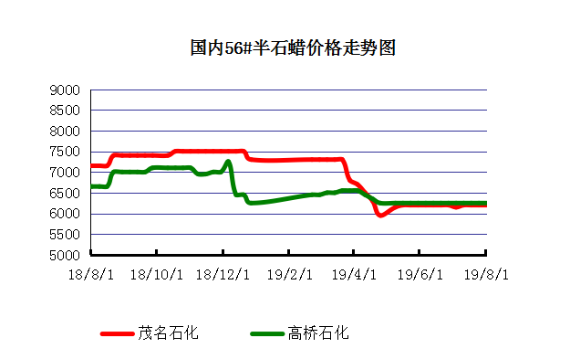

石蜡价格走势图（58#半）
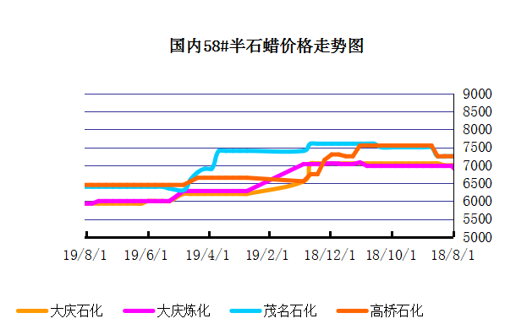

石蜡价格走势图（58#全）
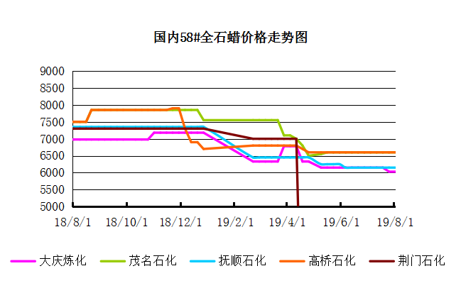

3.2 石蜡后市分析
本周石蜡市场暂时稳定运行，整理为主。需求方面表现疲软，利好支撑有限，市场交投淡稳。预计近期市场依旧横盘整理为主，业者操作谨慎。目前石蜡市场局势平稳，交投局面不温不火。供需矛盾仍然存在，市场观望情绪不减。石蜡市场近期难有较大改观，继续横盘整理。

中石化炼厂：
荆门石化石蜡价格稳定，目前产54全，正常日产量140吨。6月产量4200吨左右，装置已开，目前库存1000吨左右，货源牌号较全。茂名石化石蜡价格稳定, 装置正常，产56/58。56、58全出口为主，内销量少。6月份月产量3800吨。南阳石化石蜡价格稳定, 产52及橡胶防护蜡，颗粒同价，库存低位，6月份月产量1500吨，当前装置正常生产运行。上海高桥石蜡价格稳定, 产54半，库存2800吨左右，6月份内贸6000吨，出口4000吨。

中石油炼厂：
兰州石化石蜡价格稳定, 装置正常运行，库存低位。日产80吨，六月份产量2900吨。粗蜡比半精炼低300元/吨。大庆石化石蜡价格稳定,产58#半，炼厂库存32000吨左右。日产量550吨左右，6月份产量22649吨。大连石化石蜡价格稳定,产54/60#全，近期54/56/58全有量，日产500吨，库存4600左右。6月产量16500吨左右。抚顺石化石蜡价格稳定，生产56全颗粒，58全箱。6月份产量约41000吨。库存目前约4300吨。另有移库。日产1300吨。

四、液蜡

4.1液蜡价格表
单位：元/吨
企业性质 | 生产厂家 | 产品名称 | 型号 | 价格说明 | 规格 | 2019/7/25 | 2019/8/1 | 周涨跌
中石化 | 扬州石化 | 液蜡 |  | 原料油 | 液体 | 5650 | 5650 | 0
中石化 | 清江石化 | 液蜡 |  | 原料油 | 液体 | 0 | 0 | 0
中石化 | 金陵烷基苯厂 | 液蜡 | 300# | 重质 | 液体 | 7200 | 7200 | 0
中石油 | 抚顺石化 | 液蜡 | 300# | 重质 | 液体 | 7300 | 6800 | -500
中石油 | 沈阳蜡化厂 | 液蜡 | 300# | 重质 | 液体 | 6800 | 6800 | 0
中石油 | 锦西石化 | 液蜡 | 300# | 重质 | 液体 | 7000 | 6800 | -200
地方炼厂 | 辽宁华锦通达化工 | 液蜡 |  | 重质 | 液体 | 0 | 0 | 0

4.2液蜡价格走势图
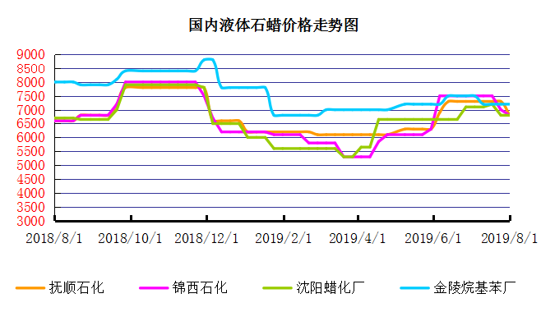

五、进出口数据

5.1石蜡，不论是否着色(按重量计含油量小于0.75%)
2018年9月份石蜡进出口统计数据 单位，千克，美元
产销国 | 进口数量 | 进口美元 | 出口数量 | 出口美元
阿尔及利亚 | 0 | 0 | 42000 | 45,360
阿根廷 | 0 | 0 | 188000 | 211,550
安哥拉 | 0 | 0 | 20000 | 23,000
澳大利亚 | 0 | 0 | 189480 | 219,518
巴基斯坦 | 0 | 0 | 144000 | 164,732
巴西 | 0 | 0 | 574000 | 591,100
波兰 | 0 | 0 | 2685000 | 2,882,700
丹麦 | 0 | 0 | 517000 | 563,120
德国 | 25780 | 117,269 | 28000 | 38,180
多哥 | 0 | 0 | 17000 | 16,915
多米尼加共和国 | 0 | 0 | 636000 | 693,060
厄瓜多尔 | 0 | 0 | 427000 | 448,696
法国 | 9 | 600 | 18000 | 21,580
菲律宾 | 0 | 0 | 1455000 | 1,464,110
斐济 | 0 | 0 | 41000 | 44,806
哥伦比亚 | 0 | 0 | 1973000 | 2,094,001
哥斯达黎加 | 0 | 0 | 151000 | 164,800
韩国 | 1000 | 11,041 | 1119100 | 1,260,884
荷兰 | 48 | 1,132 | 2894873 | 1,966,247
洪都拉斯 | 0 | 0 | 28000 | 30,408
几内亚 | 0 | 0 | 42500 | 50,530
加拿大 | 1012 | 3,113 | 68000 | 87,190
加纳 | 0 | 0 | 11000 | 12,870
科特迪瓦共和国 | 0 | 0 | 109125 | 104,214
肯尼亚 | 0 | 0 | 500000 | 557,268
立陶宛 | 0 | 0 | 42000 | 43,470
马耳他 | 0 | 0 | 21000 | 22,785
马拉维 | 0 | 0 | 42000 | 42,420
马来西亚 | 152925 | 287,896 | 40000 | 44,940
毛里求斯 | 0 | 0 | 20000 | 21,700
美国 | 24862 | 128,595 | 18106355 | 16,252,613
孟加拉国 | 0 | 0 | 222000 | 237,965
秘鲁 | 0 | 0 | 653000 | 708,655
缅甸 | 0 | 0 | 2774500 | 2,791,145
墨西哥 | 0 | 0 | 6233860 | 6,373,745
南非 | 102250 | 255,835 | 626000 | 606,200
尼加拉瓜 | 0 | 0 | 21000 | 23,730
葡萄牙 | 0 | 0 | 423000 | 449,400
日本 | 78832 | 300,097 | 165000 | 186,456
萨尔瓦多 | 0 | 0 | 72000 | 78,420
斯里兰卡 | 0 | 0 | 21000 | 23,520
台湾省 | 4859 | 17,742 | 20000 | 23,783
泰国 | 0 | 0 | 725550 | 788,328
土耳其 | 0 | 0 | 42000 | 45,360
危地马拉 | 0 | 0 | 599500 | 621,779
乌拉圭 | 0 | 0 | 56000 | 62,000
西班牙 | 0 | 0 | 1719858 | 1,385,643
香港 | 0 | 0 | 2341001 | 2,572,915
新加坡 | 8000 | 21,920 | 38000 | 40,300
新西兰 | 0 | 0 | 12600 | 13,129
伊朗 | 0 | 0 | 50 | 390
以色列 | 0 | 0 | 147000 | 166,555
意大利 | 1800 | 9,639 | 21000 | 24,399
印度 | 200 | 2,222 | 1199000 | 1,295,665
印度尼西亚 | 21000 | 18,900 | 434500 | 466,941
英国 | 850 | 2,615 | 36500 | 40,870
越南 | 0 | 0 | 1752500 | 1,915,919
智利 | 0 | 0 | 385000 | 423,445
中华人民共和国 | 220 | 1,253 | 0 | 0
2017 | 423647 | 1,179,869 | 52890852 | 51,551,424

5.2液体石蜡和重质液体石蜡
2018年9月份液体石蜡进出口统计数据 单位，千克，美元
产销国 | 进口数量 | 进口美元 | 出口数量 | 出口美元
比利时 | 8684 | 19,403 | 0 | 0
德国 | 18916 | 53,069 | 0 | 0
法国 | 902 | 4,132 | 0 | 0
韩国 | 3547563 | 3,095,754 | 0 | 0
荷兰 | 175 | 897 | 0 | 0
加拿大 | 36043 | 167,402 | 0 | 0
卡塔尔 | 5075261 | 4,042,719 | 0 | 0
马来西亚 | 1431056 | 1,197,356 | 0 | 0
毛里求斯 | 0 | 0 | 13600 | 16,320
美国 | 1197709 | 937,284 | 0 | 0
孟加拉国 | 0 | 0 | 67320 | 47,713
南非 | 574301 | 424,641 | 0 | 0
日本 | 2976215 | 2,655,849 | 20 | 46
瑞典 | 925 | 131,657 | 0 | 0
台湾省 | 5054124 | 4,574,937 | 0 | 0
西班牙 | 841892 | 631,876 | 0 | 0
印度 | 90 | 172 | 0 | 0
5.3 微晶石蜡
2018年9月份微晶石蜡进出口统计数据 单位，千克，美元
产销国 | 进口数量 | 进口美元 | 出口数量 | 出口美元
巴西 | 2000 | 8,490 | 0 | 0
德国 | 256760 | 506,101 | 0 | 0
韩国 | 222885 | 283,345 | 0 | 0
荷兰 | 32548 | 83,098 | 0 | 0
加拿大 | 36288 | 150,595 | 0 | 0
美国 | 8291 | 23,253 | 0 | 0
日本 | 48716 | 135,122 | 0 | 0
台湾省 | 4138 | 26,180 | 0 | 0
泰国 | 54976 | 43,213 | 0 | 0
西班牙 | 169230 | 397,668 | 0 | 0
新加坡 | 18000 | 42,860 | 0 | 0
印度尼西亚 | 52500 | 45,655 | 0 | 0
2017 | 906332 | 1,745,580 | 0 | 0

更多精彩敬请关注：中华商务网

